Муниципальное автономное дошкольное образовательное учреждение детский сад комбинированного вида №8 «Гармония»
муниципального образования город Новороссийск

УТВЕРЖДЕН Протоколом комиссии
по противодействию коррупции
МАДОУ детский сад № 8 «Гармония»»
от 11.01.2022 г. № 1

План работы комиссии по противодействию коррупции МАДОУ детский сад комбинированного вида №8 «Гармония» муниципального образования город Новороссийск на 2022 год
№ п/п | Наименование мероприятия | Срок реализации мероприятия | Исполнитель | Примечание
1 | Рассмотрение проекта плана антикоррупционных мероприятий на 2021 года | 1 квартал | Председатель комиссии  Секретарь комиссии
2 | Проведение заседаний комиссии по противодействию коррупции | 1, 2, 3, 4 квартал | Члены комиссии
3 | Анализ деятельности учреждения в целях выявления причин и условий, способствующих возникновению и распространению коррупции, созданию административных барьеров, в том числе на основании обращении граждан и информации, распространенной в средствах массовой информации. | 3 квартал | Председатель комиссии  Секретарь комиссии
4 | Анализ результатов мониторинга уровня коррупции в учреждении на основании результатов мониторинга в муниципальном образовании город Новороссийск и разработка предложений по результатам мониторинга. | 4 квартал | Председатель комиссии  Секретарь комиссии
5 | Размещение на официальном сайте учреждения и на стенде материалов по работе комиссии по противодействию коррупции | Постоянно | Председатель комиссии  Секретарь комиссии
6 | Рассмотрение результатов работы комиссии по противодействию коррупции за 2021 год | 4 квартал | Председатель комиссии  Секретарь комиссии
7 | Утверждение плана работы комиссии по противодействию коррупции на 2021 год | 4 квартал | Председатель комиссии  Секретарь комиссии
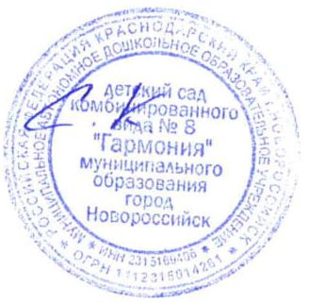
Заведующий МАДОУ д/с №8 «Гармония» ______С.С. Коробицина

